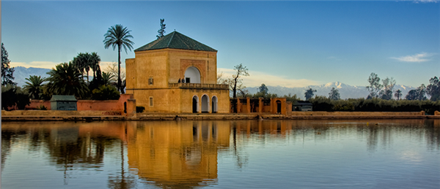
A gestão de recursos hídricos e os serviços de água na bacia do Mediterrâneo:
1ª Conferência: M A R R O C O S

Sessão integrada na participação da PPA na Environmental Perfomance Review – UN.ECE
Lisboa, 6 de Junho de 2013
Anfiteatro (A7) da Faculdade de Direito da Universidade de Lisboa

14h00-14h15 Recepção dos participantes
14h15-15h00 Abertura da sessão
Prof. Vasco Pereira da Silva, Vice-Presidente, Instituto de Ciências Jurídico-Políticas - ICJP
Prof. Francisco Nunes Correia, Presidente da Parceria Portuguesa para a Água - PPA
Dr. Paulo Lemos, Secretário de Estado do Ambiente e do Ordenamento do Território de Portugal
Exº M. Aziz Akhannouch, Ministro da Agricultura e da Pesca Marítima do Reino de Marrocos

15h00-15h40 O Programa de Avaliação de Desempenho Ambiental de países da UNECE
Dr. Antoine Nunes, Responsável pelo Programa EPR/UN.ECE, Nações Unidas, Comissão Económica para a Europa
Dra. Elisabete Quintas, Assessora do Ministro Adjunto e do Desenvolvimento Regional
15h40-16h40 Marrocos: Uma perspectiva sobre a gestão de recursos hídricos e sobre o sector dos serviços de águas
Prof. João Miranda, ICJP – Faculdade de Direito da Universidade de Lisboa
Prof. António Guerreiro de Brito, Universidade do Minho/PPA
Eng.ª Carla Costa, Moinhos Ambiente/PPA

16h40-17h00 Coffee break

17h00-18h00 Mesa Redonda: Marrocos: Oportunidades para o “cluster” da água Português
Abertura: Exª Mme. Karima Benyaïche, Embaixadora do Reino de Marrocos em Portugal
Moderação: a designar, representante AICEP
- Eng º Mohamed Serraj, Director de Planeamento da ONEE - Office National de l'Electricité et de l’Eau Potable
- Eng.º Hélder Guerreiro, Diretor Geral, Asibel Construções
- Eng.º Pedro Sá Frias, Diretor Geral, Aqualogus – Engenharia e Ambiente
- Eng.º Fernando Anjos Ferreira, Administrador, EFACEC – Engenharia e Sistemas
- Eng.º Francisco Pacheco, Director Internacional, MonteAdriano – Engenharia e Construção

18h00 Debate
18h30 Aperitivo e networking

